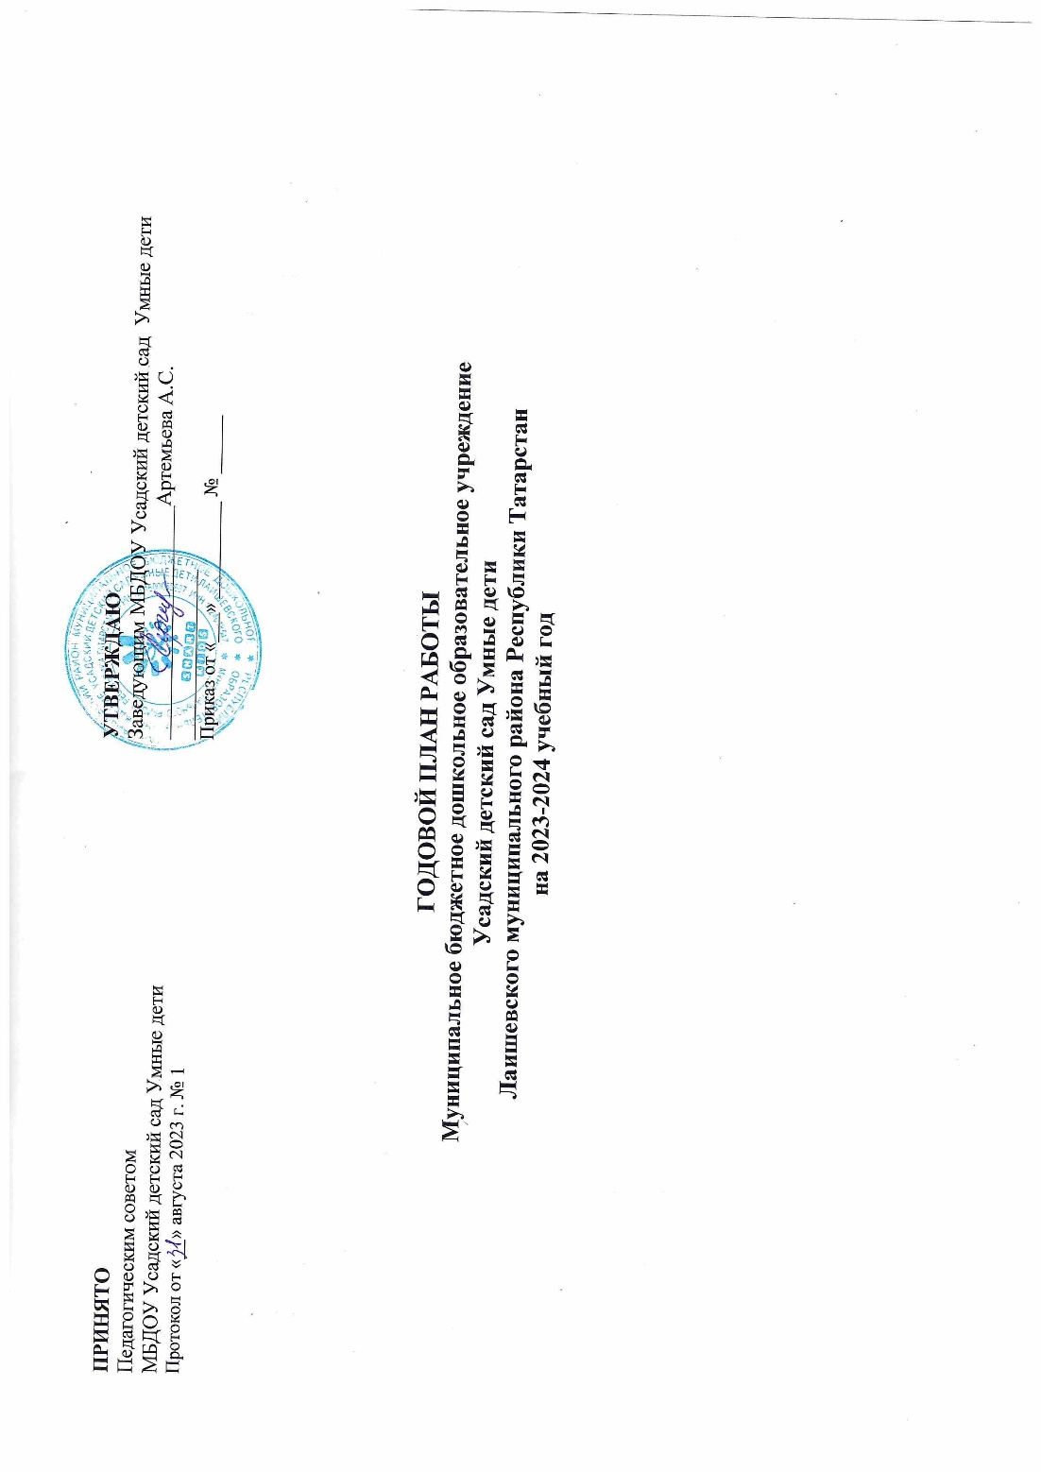

План работы на 2023 – 2024 учебный год

1. Продолжать работу по сохранению и укреплению здоровья детей через создание оптимальных условий с учетом особенностей их развития в процессе продуктивного взаимодействия МБДОУ и семьи в условиях экспериментальной и инновационной деятельности
2. Повысить профессиональную компетентность педагогов по реализации образовательной области «Художественно – эстетическое развитие» в условиях ФГОС ДО.
3. Применение цифровых технологий в дошкольном образовании.

Педагогические советы
Содержание | Сроки | Ответственный
I.Установочный:  «Приоритетные  направления образовательной политики в МБДОУ Усадский детский сад Умные дети  Цель: утверждение перспектив в работе коллектива на новый учебный год.  - Итоги летней оздоровительной работы за 2023 год.  - Утверждение годового плана на 2023-2024 уч. год, дополнений к Образовательной программе д/с, режима пребывания детей в ДОУ, сетки ОД  - Реализация познавательных и развлекательных мероприятий в соответствии с планом – графиком. плана работы по международной программе «Эко-школы/Зелёный флаг»  4.Задачи, условия и формы работы системы дополнительного образования в новом учебном году.  5.Совершенствование системы планирования воспитательно-образовательного процесса в каждой возрастной группе с учетом приоритетных задач Проекта «Говорим по - татарски».  6.Аттестация и КПК в системе «Электронное образование в РТ».  Консультации с вновь принятыми педагогами по результатам оперативного контроля и запросу педагогов  Адаптация детей к условиям детского сада  Оперативный контроль работы воспитателей и специалистов:  - выполнение режима прогулки.  - планирование воспитательной работы с детьми  - сан минимум для коллектива детского сада | Август 2023 г. | Заведующий МБДОУ Усадский детский сад  Артемьева А.С.  Зам по ВМР Плохова А.М.
II.Тематический  Цифровые технологии как новейшие технические средства обучения в ДОУ  1.Использование ИКТ в воспитательно-образовательной деятельности в ДОУ  2.Применение ИКТ в работе с родителями детей дошкольного возраста  Практическая часть  1.Неделя открытых дверей. ОД  Итоги выставки поделок из природного и бросового материала «Мастерская у Деда Мороза». | Декабрь 2023 г. | Заведующий МБДОУ Усадский детский сад  Зам по ВМР Плохова А.М.  Воспитатели  Салюкова А.А.  Исламова Э.И.  Пивень Г.А.
Педагогический совет №3  2.Поддержка детской инициативы и самостоятельности дошкольников через проектно-исследовательскою модель экологического воспитания в рамках реализации международной программы «Эко школы/Зеленый флаг»  1.Итоги смотра-конкурса поделок из природного и бросового материала  2.Наблюдение и эксперимент в системе экологического образования..  3.Творческий подход в реализации программы «Эко-школа/Зеленый флаг».  4.Реализация проекта «Лаборатория неживой природы».  Практическая часть  1.Неделя открытых дверей.  ОД по экологическому воспитанию в рамках программы «Эко-школа/Зеленый флаг».  Практическая часть  1.Неделя открытых дверей.  ОД по экологическому воспитанию | Февраль 2023 г. | Заведующий МБДОУ Усадский детский сад  Артемьева А.С.  Зам по ВМР Плохова А.М.  Воспитатели ДОУ
IVТематический  3.Гендерный подход в воспитании и развитии детей дошкольного возраста через различные виды детской деятельности и интеграцию образовательных областей с использованием эффективных образовательных практик.  1.Итоги смотра-конкурса «Лучший лэпбук по формированию у дошкольников основ экологической культуры»  2.Создание условий для развития детей по половому признаку.  3.Особенности гендерного подхода в воспитании и развитии детей дошкольного возраста.  4.Образовательные практики в гендерном воспитании  Практическая часть  1.Смотр-конкурс по реализации эко-проекта «Голубой патруль. Лаборатория неживой природы».  2.Неделя открытых дверей. ОД «Какие мы разные-мальчики и девочки» | Апрель 2023 г. | Заведующий МБДОУ Усадский детский сад  Артемьева А.С.  Зам по ВМР Плохова А.М.  Воспитатели групп
Педагогический совет №5  Итоговый  1. Анализ реализации годового плана  3. Итоги фронтальной проверки «Создание условий для формирований предпосылок к учебной деятельности.  4. План летней оздоровительной работы  5. Творческие отчеты педагогов ДОУ  6. Текущие вопросы  - расстановка кадров на летний период  - обзор нормативно – правовых документов |  | Заведующий МБДОУ Усадский детский сад  Артемьева А.С.  Зам по ВМР Плохова А.М.

Консультации для педагогов

Тематика | Срок | Ответственный
Взаимодействие семьи и детского сада в современных условиях | Ноябрь 2022 | Зам по ВМР
3.«Современные проблемы ДОУ и семьи» | Февраль 2023 | Воспитатель .
 | Январь 2023
4.Организация родительских собраний по вопросам коррекционной работы | Апрель 2023 | Учителя-логопеды
Книга " Здоровый образ жизни"  Темы по группам.  2 гр-Эко питание -здоровый организм .  7 гр-Эко- привычки- здоровый образ жизни.  6 гр-Эко-средства- по уходу за растениями .  12 гр-Эко - закаливание  11гр- ЭКО -поведение в лесу.  8 гр- ЭКО – путешествие(квест) в подготовительных группах.  10 гр-Эко - поделки из бросового материала .  9 гр Эко- сбережения.  ?гр Эко-сон.  ?гр -Эко- технологии, которые могут, сделать мир чистым.  ? гр-Эко- мир. Экология, музыка и ребенок. | В течении года | Воспитатели

Аттестация педагогических работников
Аттестация педагогических работников

Ф.И.О. педагога | Должность | Категория | Срок
Яруллина И.Х. | Воспитатель | Первая | Сентябрь-декабрь
Направление на курсы повышения квалификации
(персонифицированная система курсовой подготовки педагогов)

Пивень Г.А. | Воспитатель | б/к | Согласно графику

Смотры, конкурсы, акции, выставки
Содержание | Сроки | Ответственный
Смотры-конкурсы
Выставка поделок из природного материала « Осенняя фантазия»  из бросового и природного материала  Выставка рисунков СХЕМ  Безопасный путь . | Сентябрь 2022 г. | Зам по ВМР  воспитатели
Выставка поделок из природного и бросового материала работ совместно с родителями и воспитателями «Мастерская Деда Мороза» | Декабрь 2022 г. | Зам по ВМР  воспитатели
Выставка поделок из природного и бросового материала работ совместно с родителями и воспитателями  к 23 февраля | Февраль 2023 | Воспитатели
Выставка поделок из природного и бросового материала работ совместно с родителями и воспитателями к 8 марта | Март 2023 | Воспитатели
Выставка рисунков «Безопасная дорога» | Май 2023 г. | Зам по ВМР  воспитатели
Природоохранные акции

Акция «Сохраним лес-дадим вторую жизнь бумаге»  Изготовление коробки для сбора макулатуры «Покровители леса»  Акция «Вторую жизнь старым вещам» | Сентябрь  Май | Зам по ВМР  Зам зав по ХР
Благотворительный фонд «Первый шаг» Крышки добра» | Декабрь | Зам по ВМР  Зам зав по ХР
Экологическая природоохранная акция «Поможем птицам зимой!» | Январь | Зам по ВМР  воспитатели
Благотворительные акции

Благотворительная акция «Передай добро по кругу!» | В течение года | Зам по ВМР  , воспитатели  Благотворительный фонд «Город добрых людей»
Благотворительная акция «Добрые крышки» | В течение года | Зам пор ВМР  , воспитатели  Благотворительный фонд
Благотворительная акция «Коробка храбрости» | В течение года | Зам по ВМР, воспитатели  Благотворительный фонд
Выставка детских работ «Загадки космоса». «Космический наряд» | Апрель 2023 | Зам по ВМР, воспитатели
Фотовыставка «Такая разная весна» | Апрель 2023 | Воспитатели
Выставка детских рисунков «Я рисую лето» | Май 2023 | Зам по ВМР

План мероприятий по проведению аттестации

Содержание | Сроки | Ответственный
Ознакомление педагогов с нормативными документами по проведению аттестации педагогических работников | Сентябрь, 2023 | Заведующий ДОУ,
Прием заявлений на аттестацию 2023 года на высшую и первую квалификационную категорию | Октябрь, 2023 | Заведующий ДОУ,
Подготовка портфолио аттестуемых педагогов | Сентябрь, октябрь, ноябрь 2023 | Зам по ВМР
Аттестация |  | Зам по ВМР

План проведения открытых мероприятий
Тематика | Срок | Ответственный
«День знаний» | Сентябрь | Музыкальные  руководители:
Конкурс профессионального мастерства «Педагогический дебют» | сентябрь
«День мудрости» | Октябрь | Музыкальные  руководители:
«Сюмбеля» | Октябрь | Музыкальные  руководители:  Воспитатель татарского языка
«Праздник осени» | Октябрь | Музыкальные  руководители:
«День матери» | Ноябрь | Музыкальные  руководители:
Конкурс «Воспитатель татарского языка и татарских групп» | 15 ноября
Муниципальный конкурс «Заботливая мама» | 22.11.23
«Новогодний бал» | Декабрь | Музыкальные руководители:
Конкурс профессионального мастерства «Воспитатель года» | 6.02
Спортивный праздник «Сильные, смелые, ловкие, умелые» | Январь | Музыкальные руководители:  Воспитатели групп
Культурно-досуговое развлечение «Ай, да Масленица!» | Февраль | Музыкальные  руководители:  Воспитатели всех групп
Конкурс «Зеленый огонек» | 7.02
Музыкально-спортивное развлечение «День защитника Отечества» | Февраль | Музыкальные руководители, воспитатель татарского языка
Праздник «8 Марта» | Март | Музыкальный  руководитель:  Воспитатели всех групп
Фольклорный праздник  «Карга боткасы» («Грачиная каша») НАВРУЗ | Март | Музыкальный  руководитель:  Воспитатели всех групп
День смеха | Апрель | Музыкальные руководители:
День Космонавтики для детей старшего дошкольного возраста «Космическое путешествие» | Апрель | Старшие группы ДОУ
День Победы | Май | Музыкальный руководитель:.
Выпускной бал | Май | Музыкальный  руководитель:  Воспитатели всех групп
Организация праздничного мероприятия по ознакомлению с традициями, культурой и бытом татарского народа и народов РТ  “Милли бәйрәм – Сабантуй” | Июнь | Музыкальный  руководитель:  Воспитатель по татарскому языку:  Воспитатели всех групп

План реализации

Проекта «Говорим по-татарски»

по обучению детей и педагогов татарскому языку

Содержание деятельности | Сроки проведения | Ответственный
Пед.совет №1  Установочный:  1. Совершенствование системы планирования воспитательно-образовательного процесса в каждой возрастной группе с учетом приоритетных задач Проекта «Говорим по - татарски». | Сентябрь 2023 г. | Воспитатель по обучению детей татарскому языку
Общее родительское собрание  «Роль словарной работы в обучении детей татарскому языку». | Сентябрь 2023 г.  .  Май 2024 г. | Воспитатель по обучению детей татарскому языку
Анкетирование родителей | Сентябрь 2023 г.  Апрель 2024 г. | Воспитатель по обучению детей татарскому языку
Ознакомление родителей с художественной литературой татарских писателей и поэтов на русском и на татарском языке в рамках семейного чтения  Стендовое оформление | Сентябрь 2023 г. | Воспитатель по обучению детей татарскому языку
Праздник «Сюмбеля» | Октябрь 2023г. | Музыкальные руководители Воспитатель по обучению детей татарскому языку
Консультации для родителей ДОУ  1.Новые формы обучения русскоязычных детей татарскому языку | Сентябрь 2023 г. | Воспитатель по обучению детей татарскому языку
Коллективные работы с детьми по произведениям татарских писателей (по просмотренным мультфильмам). | В течение года, к знаменательным датам. | Воспитатель по обучению детей татарскому языку
Беседы:  1.Беседы с родителями детей младших групп ДОУ о необходимости привития любви к своему родному, татарскому языку подрастающему поколению. | В течение года | Воспитатель по обучению детей татарскому языку
Участие родителей в оформлении этнографического музея ДОУ | В течение года | Воспитатель по обучению детей татарскому языку
Организация выставок детских творческих работ в рамках тематических недель  «Татарская, русская народная игрушка» | Ноябрь 2023 | Воспитатель по обучению детей татарскому языку
Продолжать проводить системную работу с детьми по ознакомлению с произведениями Г.Тукая (просмотр мультфильмов, изготовление поделок, выпуск газеты) | В течение года | Воспитатель по обучению детей татарскому языку
Обогащение предметно-развивающей, языковой среды в группах по проекту «Говорим по -татарски» | В течение года | Воспитатель по обучению детей татарскому языку
Оранизация праздничного мероприятия по ознакомлению с традициями, культурой и бытом татарского народа и народов РТ  “Милли бәйрәм – Сабантуй” | Июнь 2023 г. | Воспитатели групп, музыкальные руководители

План мероприятий по формированию БДД у воспитанников и предупреждению детского дорожно-транспортного
травматизма на 2023-2024 учебный год

Работа с детьми

№ | Мероприятия | Дата | Ответственный
1 | Беседы по профилактике  детского дорожно - транспортного травматизма | Еженедельно | Воспитатели всех  групп
2 | Профилактические минутки | Ежедневно | Воспитатели всех  групп
3 | Встречи с сотрудниками отдела пропаганды и профилактики  ДДТТ | Октябрь  Апрель | Зам по ВМР  Воспитатели  старших, подгот-х групп
4 | Проведение развлечений и  досугов:  -«Светофорчик» (Агитбригада)  -«Правила дорожные знать каждому положено!» | Октябрь  Апрель | Зам по ВМР  Воспитатели  старших, подгот-х групп
5 | -Выставка детских рисунков на  тему «Жизнь прекрасна, когда безопасна»  «Осторожный пешеход» | Сентябрь | Воспитатели всех  групп
6 | Развлечение с участием родителей по обучению детей безопасному поведению на дороге | Октябрь | Воспитатели 8 гр.
7 | Просмотр мультфильмов по  профилактике ДДТТ:  -Азбука дорожного движения  -Просмотр документального фильма «Туфельки» | В течение года | Зам по ВМР,  Воспитатели всех
8 | Просмотр и обсуждение слайдовых презентаций.  Организация пятиминуток | В течении года | Зам по ВМР  воспитатели
9 | Организация викторин по правилам дорожного движения «Знай и соблюдай ПДД»  -КВН «Правила движения достойны уважения» | В течении года | Воспитатели
Работа с педагогами

1 | Проведение инструктажей по обучению дошкольников БДД | В течение года | Зам по ВМР
2 | Оформление Микроцентра «Уголка  безопасности дорожного  движения». | Сентябрь  2023 г. | Воспитатели всех  групп
3 | Пополнение методического и дидактического комплекта по ПДД:  -пополнение фонда детской литературы о дорожной азбуке;  - разработка сценариев развлечений для детей по безопасности дорожного движения;  -обновление плакатов и демонстрационного материала для обучения детей БДД | В течение года | Зам по ВМР,  Воспитатели всех  групп
6 | Организация встреч с сотрудниками ГИБДД | В течение года | Зам по ВМР
Работа с родителями

1 | Профилактические беседы по предупреждению ДДТТ | Ежемесячно | Воспитатели всех групп
2 | Организация встреч с сотрудниками отдела пропаганды и профилактике ДДТТ ГИБДД | В течение года | Зам по ВМР  Воспитатели всех групп
3 | Выпуск памяток по ПДД | В течение года | Воспитатели всех групп

Принят Утверждаю
на педагогическом совете Заведующий МБДОУ
Протокол № ___ от ______ 2023 г. __________ А.С.Артемьева
Приказ № _______ от _______ 2023 г.

ГОДОВОЙ ПЛАН РАБОТЫ
Муниципального бюджетного дошкольного образовательного учреждения Усадский детский сад Умные дети Лаишевского муниципального района Республики Татарстан
На 2023 -2024 учебный год

«Утверждаю»
Заведующий МБДОУ
Усадский детский сад Умные дети
___________ А.С.Артемьева

Примерный план проведения групповых родительских собраний
На 2023-2024 учебный год

